LUNEDI' SANTO
È come se la donna avesse inventato con quel suo profumo una parabola, quasi volesse raccontare con quel profumo, che le era costato un patrimonio, a quelli che erano nella casa e oggi a tutti noi, il mistero della dismisura, dell’eccedenza. Fuori dai canoni e da ogni misura, l’amore del suo amico e maestro! Come fuori dai canoni e da ogni misura era quel profumo con cui gli cospargeva i piedi, fuori dai canoni e da ogni misura i suoi capelli con cui glieli asciugava teneramente.
Anche noi sosteremo alla dismisura della donazione di Gesù. E chi di noi avrà capito non potrà nella vita non avere gesti che raccontano l’eccedenza, lo spreco dell’amore, la dismisura.
E dove succede questo e quando succede questo, dove si esce e quando si esce dalla mentalità del calcolo, allora c’è profumo: «e tutta la casa si riempì dell’aroma di quel profumo». C’è profumo dentro di te, c’è profumo nella casa, c’è profumo nella società, c’è profumo nella chiesa, c’è profumo nella vita. In gesti, vorrei aggiungere, silenziosi. Non c’è nel racconto una parola che è una di Maria. Ma c’è profumo.
I passi ci conducano alla Pasqua. Là troveremo scritta, a caratteri di sangue e di fuoco, la sapienza nuova. Che profuma la casa e la terra.
(Don Angelo Casati)

GIOVEDÌ SANTO
Ma che vuol dire questo gesto in quell'ultima sera? Non è un servizio che solo gli schiavi facevano al loro padrone o al massimo ai suoi commensali? E poi di solito non è fatto come rituale di purificazione prima di mettersi a tavola? Giovanni ci da una chiave di lettura molto importante: "sapendo che era giunta la sua ora di passare da questo mondo al Padre, dopo aver amato i suoi che erano nel mondo, li amò sino alla fine" (v.1) Questa apertura ci fa capire che il gesto di Gesù non è solo una scelta di umiltà o di servizio. Gesù non lava i piedi ai dodici solo per lasciare un ultimo buon ricordo e scatenare zuccherosi devozionalismi dopo la sua morte... Il gesto di Gesù è rivelazione! Tutto il significato della sua vita e della sua morte sono racchiusi qui, in questo gesto. Tutto il futuro della comunità dei suoi discepoli è anticipato e riassunto in questa rivelazione. Se vuoi sapere chi è Dio, guarda suo figlio inginocchiato a lavare i piedoni di Pietro, Giacomo, Matteo, Giovanni e.... Giuda. Anche i piedi del traditore sono passati tra le mani del Figlio di Dio. Se vuoi sapere chi è Dio, fai piazza pulita delle immagini di quel Dio castigatore che ti fa comodo per far quadrare i tuoi conti. Fatti abbagliare dalla bellezza del figlio di Dio che non castiga, non spara sentenze e non giudica. Lasciti rapire il cuore da quel amore disarmato e disarmante. Se vuoi scoprire chi è Dio, dagli del tempo e lasciati corteggiare. L'incontro con Lui non è come il "fast-food" dove passi e tutto è già pronto, precotto e impacchettato. Donagli il tuo tempo, il migliore della giornata e non gli avanzi o i ritagli. Lasciati cercare e Lui ti troverà. Forse ti ha già trovato... (Don Roberto Seregni)
VENERDÌ SANTO

O Gesù, mi fermo pensoso ai piedi della Croce: anch'io l'ho costruita con i miei peccati!
La tua bontà, che non si difende
e si lascia crocifiggere, è un mistero
che mi supera e mi commuove profondamente.
Signore, tu sei venuto nel mondo per me,
per cercarmi, per portarmi l'abbraccio del Padre.
Tu sei il Volto della bontà
e della misericordia:
per questo vuoi salvarmi!
Dentro di me ci sono le tenebre:
vieni con la tua limpida luce.
Dentro di me c'è tanto egoismo:
vieni con la tua sconfinata carità.
Dentro di me c'è rancore e malignità:
vieni con la tua mitezza e la tua umiltà.
Signore, il peccatore da salvare sono io:
il figlio prodigo che deve tornare, sono io!
Signore, concedimi il dono delle lacrime
per ritrovare la libertà e la vita,
la pace con Te e la gioia in Te. Amen.
(Card. Angelo Comastri)
SABATO SANTO
Il sabato santo è il tempo del desiderio e del ricordo, ma anche della speranza e dell'attesa, carico del silenzio di Dio, che sembra ritirarsi dopo il grido dell'ora nona in un assordante mutismo, ma anche carico della sua parola di promessa, che sfida la nostra libertà a credere in lui nonostante l'apparente vittoria della morte.
Proprio così: il sabato santo è il tempo della fede, che secondo la memoria cristiana è stata custodita in quell'ora drammatica da Maria, la donna del sabato santo ("Santa Maria in sabato", come la venera la tradizione cristiana), capace di continuare a credere e a sperare nella tenebra e nel dolore di quella che gli altri vedono come la sconfitta e l'assenza di Dio. In un'epoca come la nostra, segnata dalla penuria di speranza, il giorno in cui il Figlio giace nel sepolcro diventa la metafora del lungo sabato del tempo, in cui siamo sfidati a credere nell'impossibile possibilità di Dio al di là di ogni calcolo, custodendo alta la passione per ciò che egli rende possibile se ci apriamo alla novità del suo dono: la passione, appunto, della speranza.
(Mons. Bruno Forte)
SANTA PASQUA DI RISURREZIONE
«Perché cercate tra i morti colui che è vivo? Non è qui, è risorto» (Lc 24, 5-6). Quello che era un semplice gesto, un fatto, compiuto certo per amore - il recarsi al sepolcro – ora si trasforma in avvenimento, in un evento che cambia veramente la vita. Nulla rimane più come prima, non solo nella vita di quelle donne, ma anche nella nostra vita e nella nostra storia dell’umanità. Gesù non è un morto, è risorto, è il Vivente! Non è semplicemente tornato in vita, ma è la vita stessa, perché è il Figlio di Dio, che è il Vivente (cfr Nm 14,21-28; Dt 5,26; Gs 3,10). Gesù non è più nel passato, ma vive nel presente ed è proiettato verso il futuro, Gesù è l’«oggi» eterno di Dio. Così la novità di Dio si presenta davanti agli occhi delle donne, dei discepoli, di tutti noi: la vittoria sul peccato, sul male, sulla morte, su tutto ciò che opprime la vita e le dà un volto meno umano. E questo è un messaggio rivolto a me, a te, cara sorella, a te caro fratello. Quante volte abbiamo bisogno che l’Amore ci dica: perché cercate tra i morti colui che è vivo? I problemi, le preoccupazioni di tutti i giorni tendono a farci chiudere in noi stessi, nella tristezza, nell’amarezza… e lì sta la morte. Non cerchiamo lì Colui che è vivo!
Accetta allora che Gesù Risorto entri nella tua vita, accoglilo come amico, con fiducia: Lui è la vita! Se fino ad ora sei stato lontano da Lui, fa’ un piccolo passo: ti accoglierà a braccia aperte. Se sei indifferente, accetta di rischiare: non sarai deluso. Se ti sembra difficile seguirlo, non avere paura, affidati a Lui, stai sicuro che Lui ti è vicino, è con te e ti darà la pace che cerchi e la forza per vivere come Lui vuole. (Papa Francesco)
Comunione
NON TEMERE

info@comunionenontemere.org
www.comunionenontemere.org

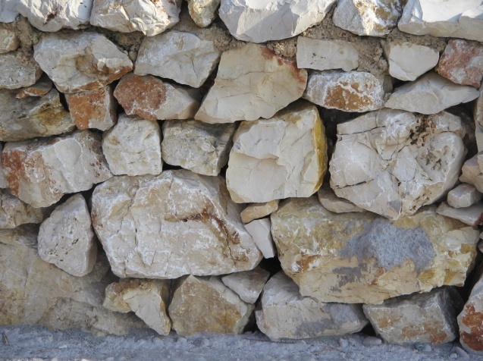

MURO DI PREGHIERA

SETTIMANA SANTA
2014

